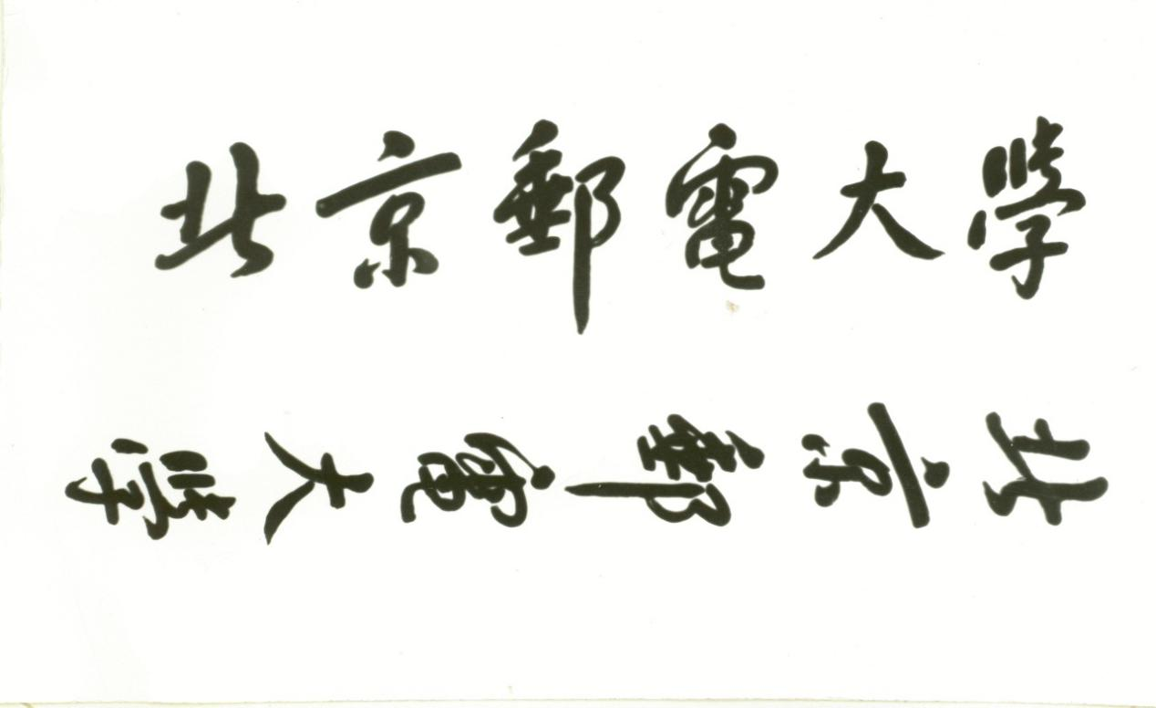

**信息与通信工程学院**

**通信原理硬件实验报告**



|  |  |  |  |  |
| --- | --- | --- | --- | --- |
| **姓名** | **班级** | **学号** | **组号** | **联系电话** |
| 周磊 | 2017211110 | 2017210494 | 14 | 13718562699 |
| 林峰印 | 2017211110 | 2017210491 | 14 | 18813058255 |

**指导教师： 郑平**

**实验日期：** 2019年10月-12月

目录

仿真实验内容 5

题目一 5

题目二 9

硬件实验内容 13

必做实验 13

实验一：双边带抑制载波调幅(DSB-SC AM) 13

实验原理、电路 13

DSB-SC AM信号的产生 15

思考题 18

DSB-SC AM信号的相干解调及载波提取 19

思考题 24

分析 24

实验二：具有离散大载波的双边带调幅 25

实验原理、电路 25

AM信号的产生 26

思考题 28

AM信号的非相干解调 29

思考题 31

分析 31

实验三：调频（FM） 32

实验原理、电路 32

FM信号的产生 35

思考题 37

FM信号的锁相环解调 37

思考题 38

分析 38

实验六：眼图 39

实验原理、电路 39

分析 40

实验七：采样、判决 41

实验原理、电路 41

思考题 42

分析 42

实验八：二进制通断键控（OOK） 42

实验原理、电路 43

OOK信号的产生 43

OOK信号的非相干解调 45

思考题 47

分析 47

实验十：二进制移相键控（2PSK）及差分移相键控（DPSK） 48

实验原理、电路 48

DPSK信号的产生 48

DPSK信号的相干解调 50

分析 55

实验十二：低通信号的采样与重建 56

实验原理、电路 56

思考题 58

分析 58

选做实验 59

实验九：二进制移频键控（2FSK） 59

实验原理、电路 59

连续相位2FSK信号的产生 60

连续相位2FSK信号的锁相环解调 62

分析 63

实验十一：信号星座 64

实验原理、电路 64

信号星座图实验 64

思考题 66

分析 67

实验心得 67

# 仿真实验内容

## 题目一

仿真测量滚降系数为α=0,0.25,0.5,1时的升余弦滚降系统的基带信号波形、发送功率谱密度及其眼图。

**Shiyanyi.m**

clc; clear all;

a=[0,0.25,0.5,1];

Ts=1;

N=500.0;

dt=Ts/N;

df=1.0/(500.0*Ts);

t=-10*Ts:dt:10*Ts;

f=-2/Ts:df:2/Ts;

for n=1:length(a)

for k=1:length(f)

if abs(f(k))>0.5*(1+a(n))/Ts

Xf(n,k)=0;

elseif abs(f(k))<0.5*(1-a(n))/Ts

Xf(n,k)=Ts;

else

Xf(n,k)=0.5*Ts*(1+cos(pi*Ts/(a(n)+eps)*(abs(f(k))-0.5*(1-a(n))/Ts)));

end

end

xt(n,:)=sinc(t/Ts).*(cos(pi*a(n)*t/Ts))./(1-4*a(n)^2*t.^2/Ts^2);

end

subplot(2,1,1);

plot(t,xt);

axis([-10*Ts 10*Ts -0.5 1.5]);

xlabel('t');

ylabel('c(t)');

title('升余弦滚降系统的时域波形');

legend('\alpha=0','\alpha=0.25','\alpha=0.5','\alpha=1');

subplot(2,1,2);

plot(f,Xf.^2);

axis([-1.5 1.5 0 1.5]);

xlabel('f/Ts');

ylabel('P(f)');

title('升余弦滚降系统的功率谱密度');

legend('\alpha=0','\alpha=0.25','\alpha=0.5','\alpha=1');

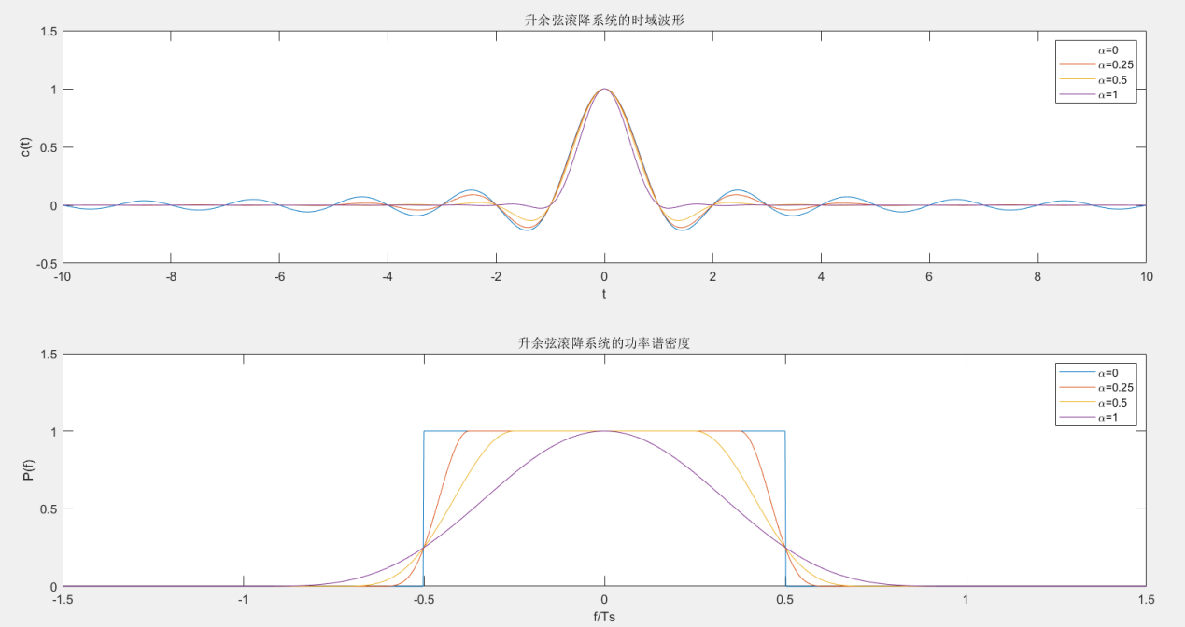

**Sigexpand.m**

function[out]=sigexpand(d,M)

%将输入的序列扩展成间隔为N-1个0的序列

N=length(d);

out=zeros(M,N); %在shuzi_duojing的例子中，M=8，N=1000，产生一个8行1000列的矩阵

out(1,:)=d; %d的每一个元素赋值给out矩阵每列的第一个元素，因为d中共1000个元素（0，-1或者1），且out矩阵共有1000列，所以当然成立

out=reshape(out,1,M*N); %把out这个矩阵重新变成一个1行M*N列的矩阵，即1行8000列的有8000个元素的矩阵，其中每隔7个0就是一个原来的d中的元素

**eyes.m**

clear all; close all;

Ts=1;

N_sample=17;

eye_num=7;

a=[0,0.25,0.5,1];

N_data = 1000;

dt=Ts/N_sample;

t=-3*Ts:dt:3*Ts;

%产生双极性数字信号

d = sign(randn(1,N_data));

dd = sigexpand(d,N_sample);

%基带系统冲击响应

figure(1)

for i=1:4

ht = sinc(t/Ts).*(cos(a(i)*pi*t/Ts))./(1-4*a(i)^2 *t.^2/Ts^2+eps);

st = conv(dd,ht);

tt = -3*Ts:dt:(N_data+3)*N_sample*dt-dt;

subplot(4,1,i);

plot(tt,st);

axis([0 20 -1.8 1.8]); xlabel('t/Ts'); ylabel(['基带信号\alpha=' num2str(a(i))]);

end

figure(2)

ss = zeros(1,eye_num*N_sample);

ttt=0:dt:eye_num*N_sample*dt-dt;

for i=1:4

ht = sinc(t/Ts).*(cos(a(i)*pi*t/Ts))./(1-4*a(i)^2 *t.^2/Ts^2+eps);

st = conv(dd,ht);

subplot(4,1,i);

for k=3:50

ss=st(k*N_sample+1:(k+eye_num)*N_sample);

drawnow;

plot(ttt,ss);hold on;

end

xlabel('t/Ts'); ylabel(['基带信号眼图 \alpha=' num2str(a(i))]);

end

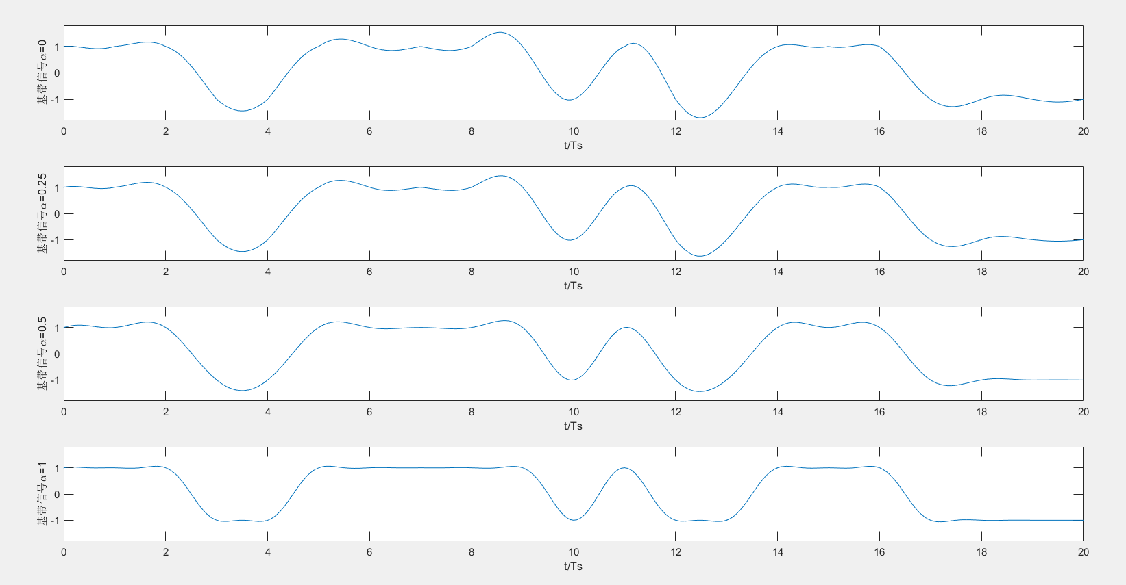

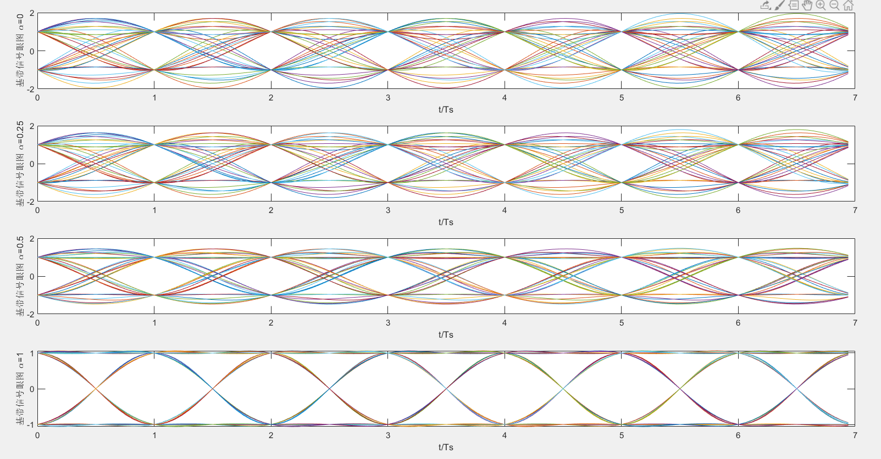

## 题目二

频率为5kHz，平均功率为1的余弦信源m(t)，设载波频率为100kHz，A=2V，试着画出。

（1）AM调制信号

（2）调制信号的功率谱密度

（3）相干解调后的波形（或非相干解调）。

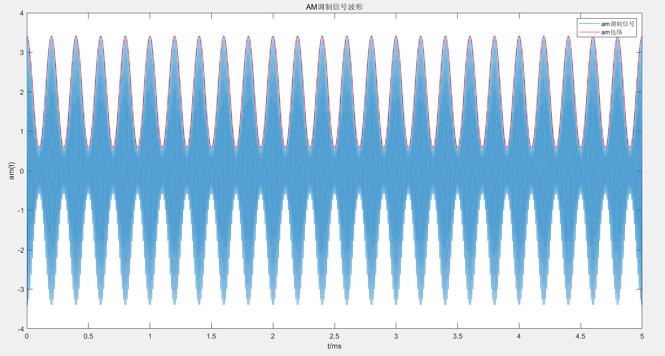

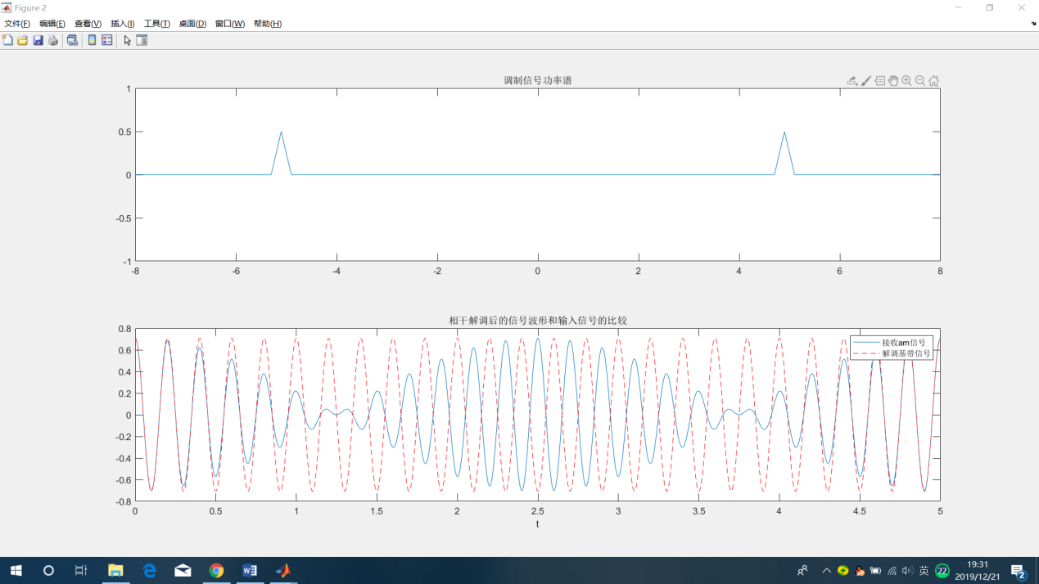

**T2F.m 对时域信号傅里叶变化**

function [f,sf]= T2F(t,st)

dt = t(2)-t(1);

T=t(end);

df = 1/T;

N = length(st);

f=-N/2*df:df:N/2*df-df;

sf=fft(st);

sf=T/N*fftshift(sf);

end

**F2T.m 傅里叶反变换**

function [t,st] = F2T(f,sf)

df = f(2)-f(1);

Fmx=(f(end)-f(1)+df);

dt=1/Fmx;

N=length(sf);

T=dt*N;

t=0:dt:T-dt;

sff=fftshift(sf);

st= Fmx*ifft(sff);

end

**lpf.m 低通滤波器**

function [t st]=lpf(f,sf,B)

df = f(2)-f(1);

T=1/df;

hf =zeros(1,length(f));

bf = [-floor(B/df):floor(B/df)]+floor(length(f)/2);

hf(bf)=1;

yf=hf.*sf;

[t,st] = F2T(f,yf);

st=real(st);

end

**am.m am信号**

clc;clear all;

dt=0.0001;

fm=5;

fc=100;

T=5;

t=0:dt:T;

df=1/dt;

mt=sqrt(2)*cos(2*pi*fm*t);

A=2;

s_am=(A+mt).*cos(2*pi*fc*t);

B=2*fm;

figure(1);

plot(t,s_am);

xlabel('t/ms');

ylabel('am(t)');

title('AM调制信号波形');

hold on;

plot(t,A+mt,'r-');

legend('am调制信号','am包络');

figure(2);

subplot(211)

[f,rf]=T2F(t,mt);

plot(f,(abs(rf)/T).^2);

axis([-8 8 -5 5]);

title('调制信号功率谱');

rt= s_am .* cos(2*pi*fc*t);

rt = rt- mean(rt);

[f, rf] =T2F(t,rt);

[t,rt]=lpf(f,rf,2*fm); %低通滤波

subplot(212);

plot(t,rt); hold on;

plot(t,mt/2,'r--');

title('相干解调后的信号波形和输入信号的比较');

xlabel('t');

legend('接收am信号','解调基带信号');

# 硬件实验内容

# 必做实验

## 实验一：双边带抑制载波调幅(DSB-SC AM)

### 实验原理、电路

DSB信号的时域表达式为



频域表达式为



其波形和频谱如下图所示

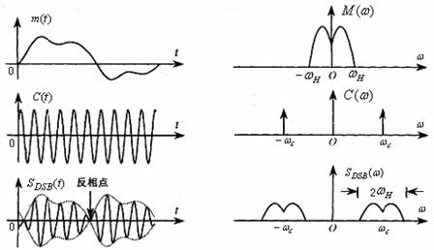

DSB-SC AM 信号的产生及相干解调原理框图如下图所示

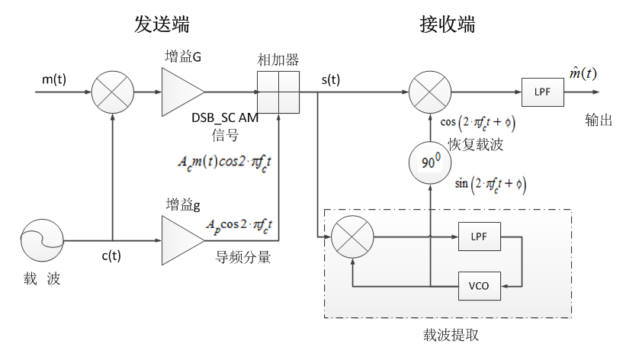

将均值为零的模拟基带信号m(t)与正弦载波c(t)相乘得到DSB—SC AM信号，其频谱不包含离散的载波分量。

DSB—SC AM信号的解调只能采用相干解调。为了能在接收端获取载波，一种方法是在发送端加导频，如上图所示。收端可用锁相环来提取导频信号作为恢复载波。此锁相环必须是窄带锁相，仅用来跟踪导频信号。

在锁相环锁定时，VCO输出信号与输入的导频信号的频率相同，但二者的相位差为，其中很小。锁相环中乘法器的两个输入信号分别为发来的信号s(t)（已调信号加导频）与锁相环中VCO的输出信号，二者相乘得到：

在锁相环中的LPF带宽窄，能通过分量，滤除m(t)的频率分量及四倍频载频分量，因为很小，所以约等于。LPF的输出以负反馈的方式控制VCO,使其保持在锁相状态。锁定后的VCO输出信号经90度移相后，以作为相干解调的恢复载波，它与输入的导频信号同频，几乎同相。

相干解调是将发来的信号s(t)与恢复载波相乘，再经过低通滤波后输出模拟基带信号

经过低通滤波可以滤除四倍载频分量，而是直流分量，可以通过隔直流电路滤除，于是输出为。

### DSB-SC AM信号的产生

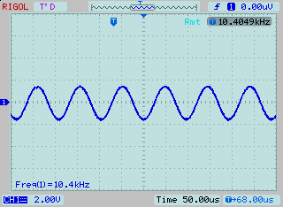

音频信号10kHz

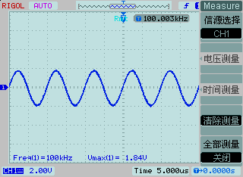

主振荡器

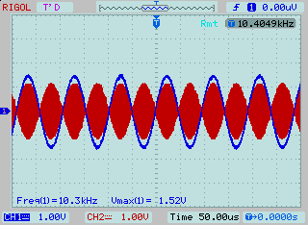

乘法器输出波形

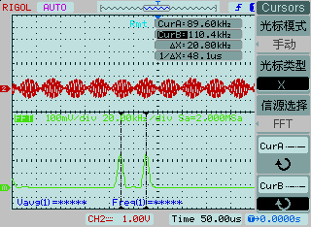

DSB信号频谱

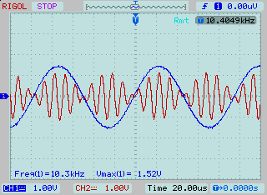

相位反转

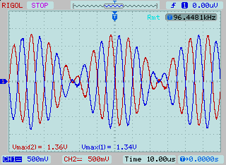

G=1

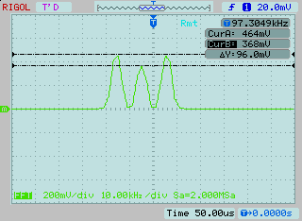

g=0.8

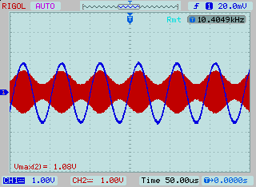

加法器输出波形

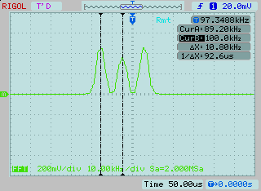

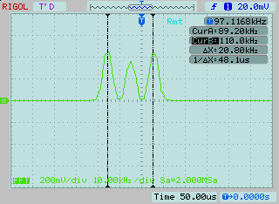

AM信号频谱

### 思考题

1、DSB-SC波形的特点，在包络零点处会出现的相位翻转。

2、

### DSB-SC AM信号的相干解调及载波提取

##### 1.锁相环的调试

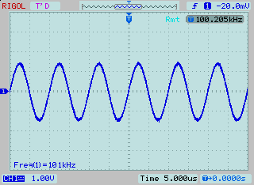

中心频率101kHz

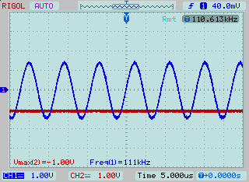

-1V 110kHz

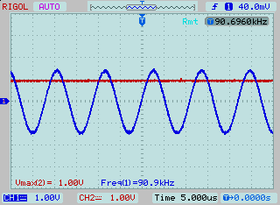

+1V 90.9kHz

|  |  |  |  |  |  |  |  |  |  |  |  |
| --- | --- | --- | --- | --- | --- | --- | --- | --- | --- | --- | --- |
| 锁相环线性工作范围 | | | | | | | | | | | |
| 电压/V | -2 | -1.8 | -1.6 | -1.4 | -1.2 | -1.0 | -0.8 | -0.6 | -0.4 | -0.2 | 0 |
| 频率/kHz | 116 | 114 | 114 | 111 | 110 | 109 | 106 | 105 | 103 | 102 | 102 |
| 电压/V | 0.2 | 0.4 | 0.6 | 0.8 | 1.0 | 1.2 | 1.4 | 1.6 | 1.8 | 2.0 |  |
| 频率/kHz | 99.0 | 99.0 | 98.0 | 96.2 | 93.5 | 92.6 | 90.9 | 88.5 | 90.1 | 87.7 |  |





可以看出线性工作范围约为。

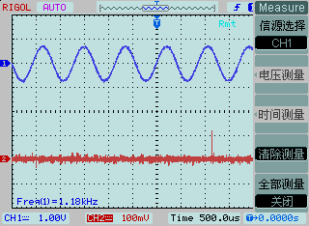

差频1.18kHz

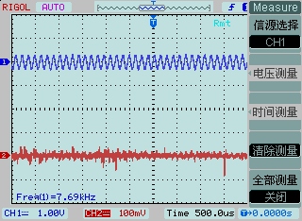

差频7.69kHz

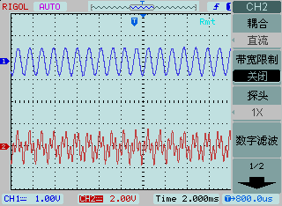

对比1，信道1-差频信号，信道2-乘法器信号

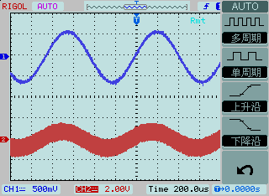

对比2，信道1-差频信号，信道2-乘法器信号

##### 2.恢复载波

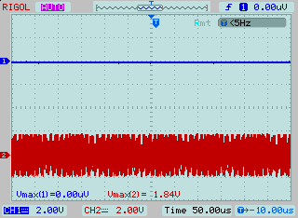

LPF输出直流

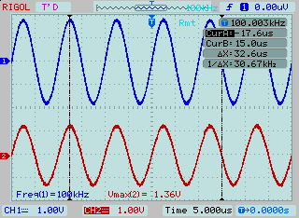

同频同相

##### 3.相干解调

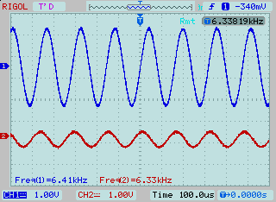

CH1-调制信号 CH2-解调信号 6.4kHz

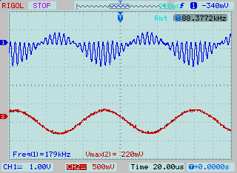

调制信号10kHz, CH1-LPF输入信号，CH2-LPF输出信号

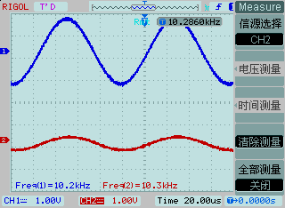

CH1-调制信号10kHz,CH2-解调信号

### 思考题

1、可以，因为TUNEABLE LPF 的滤波范围。本实验中因为实验调制信号频率为10kHz，锁相环相当于窄带滤波低通滤波器，故调制信号不会干扰VCO的工作。

2、不能，1kHz会通过低通滤波器，作为VCO的控制电压，使频率错误。

3、



### 分析

AM信号是用调制信号去控制载波的幅度，将调制信号的信息装载在载波的包络上，在相干解调时需要提取载波，提取载波需要使用锁相环，故需要先调试VCO的线性工作范围，并合适选择环路滤波器。解调信号时是用载波信号将已调信号搬移到基带，通过低通滤波器来实现信号的解调。

## 实验二：具有离散大载波的双边带调幅

### 实验原理、电路

1、AM信号的产生

对于单音频信号



进行AM调制的结果为



其中调幅系数。

AM信号的包络与调制信号m(t)成正比，为避免产生过调制（过调会引起包络失真）要求。

AM信号的振幅频谱具有离散的大载波，这是与DSB-SC AM信号的振幅频谱的不同之处。

由和分别表示AM信号波形包络最大值和最小值，则AM信号的调幅系数为



如图所示为AM调制的过程和频谱示意图。

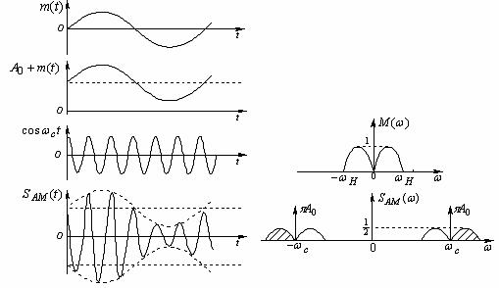

产生AM信号的方法有两种，分别如下图所示。

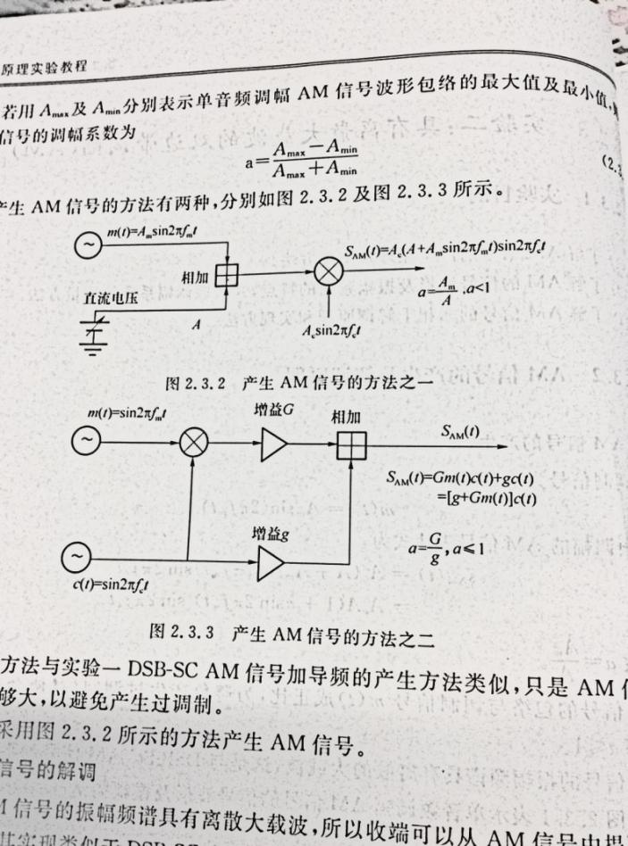

第二种方法与实验一DSB-SC AM信号加导频的产生方法类似,只是AM信号的离散载波要足够大，以避免产生过调制。

本实验采用第一种方法产生AM信号。

2、AM信号的解调

AM信号由于具有离散大载波，故可以采用载波提取相干解调的方法。其实现类似于实验一中的DSB-SC AM信号加导频的载波提取和相干解调的方法。

AM的主要优点是可以利用包络检波器进行非相干解调，可以使得接收设备更加简单。

本实验采用包络检波方案。

### AM信号的产生

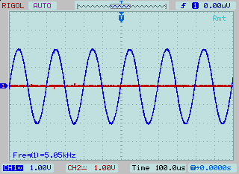

5kHz

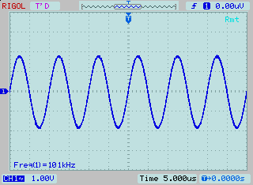

100kHz载波频率

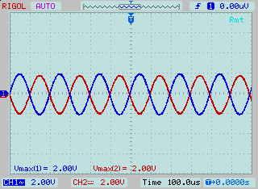

调节G为1

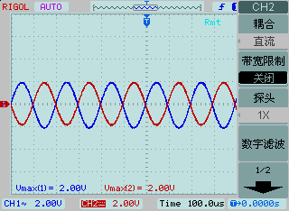

调节g为1

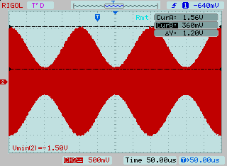

AM波形

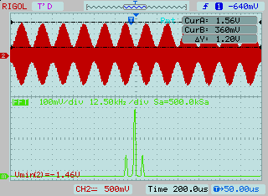

AM频谱

### 思考题

1、时会出现过调现象。

2、

### AM信号的非相干解调

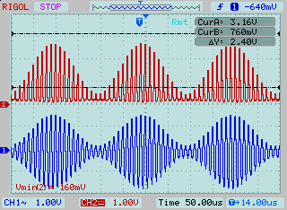

通过整流器（蓝色为乘法器输出，红色为整流器输出）

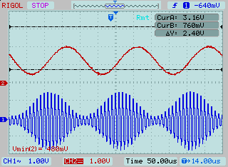

通过LPF（红色为LPF输出波形，蓝色为乘法器输出波形）

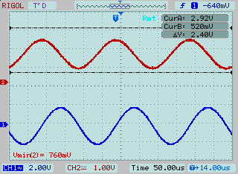

通过LPF（红色为LPF输出波形，蓝色为5kHz原始波形）

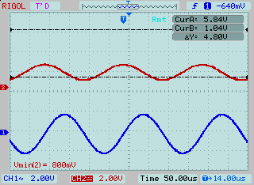

更改G

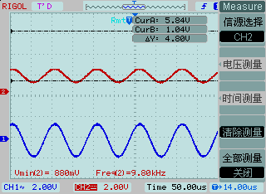

更改信号频率后波形

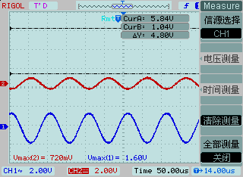

注：由于使用G=1,g=1无法通过调节DC来调制出所需要的信号，故调节了G和g，此图为重新测量实验中G数值的图，CH1为原始5kHz正弦波，CH2为更改G后加法器信号。

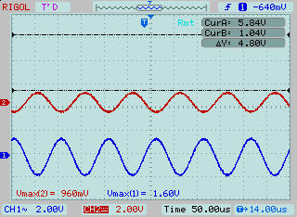

此图同上，CH1为原始5kHz正弦波，CH2为更改g后信号。

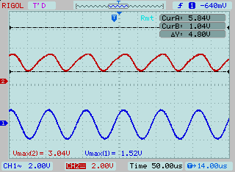

更改a后LPF（CH2为更改a后LPF信号，CH1为原始信号）

### 思考题

1、不可以，因为DSB-SC信号的包络并不能反映调制信号的波形。

### 分析

AM的非相干解调是通过先将整流器将已调信号变为正信号，其次通过低通滤波器将包络上的低频信号分量提取出来实现调制信号的解调。

## 实验三：调频（FM）

### 实验原理、电路

1、FM信号的产生

若调制信号是单音频信号



则FM信号的表达式为



其中



其中为频率偏移常数（Hz/V），是调制指数。

由卡松公式可知FM信号的带宽为



产生FM信号的方法之一是利用VCO，如下图所示。

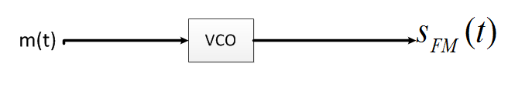

VCO的输入为，当输入电压为0时，VCO输入频率为；当输入模拟基带信号的电压变化时，VCO的振荡频率作相应的变化。

2、锁相环解调FM信号

锁相环解调的原理框图如下图所示。

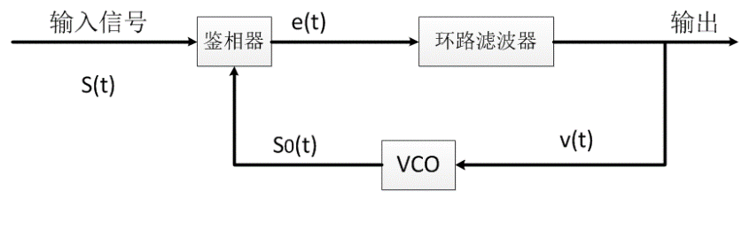

锁相环锁定时，VCO输出的FM信号与接收到的输入FM信号之间是同频关系，相位也几乎相同。锁相环解调的原理如下所述。

假设锁相环输入是FM信号s(t)，则



对于VCO来说，它的控制电压是环路滤波器的输出v(t).VCO的瞬时频率为

其中是VCO的压控灵敏度（Hz/V），VCO的输出可表示为

其中

锁相环中的乘法器和低通滤波器组成了相位比较器，该低通滤波器用来滤除二倍载频分量。鉴频器输出为

其中为相位差。锁相环处于锁定状态时，相位差很小，使得

此时，可将锁相环等效表示为下图所示的线性模型。图中的g(t)是环路滤波器的冲激相应，其傅里叶变换为G(f)。

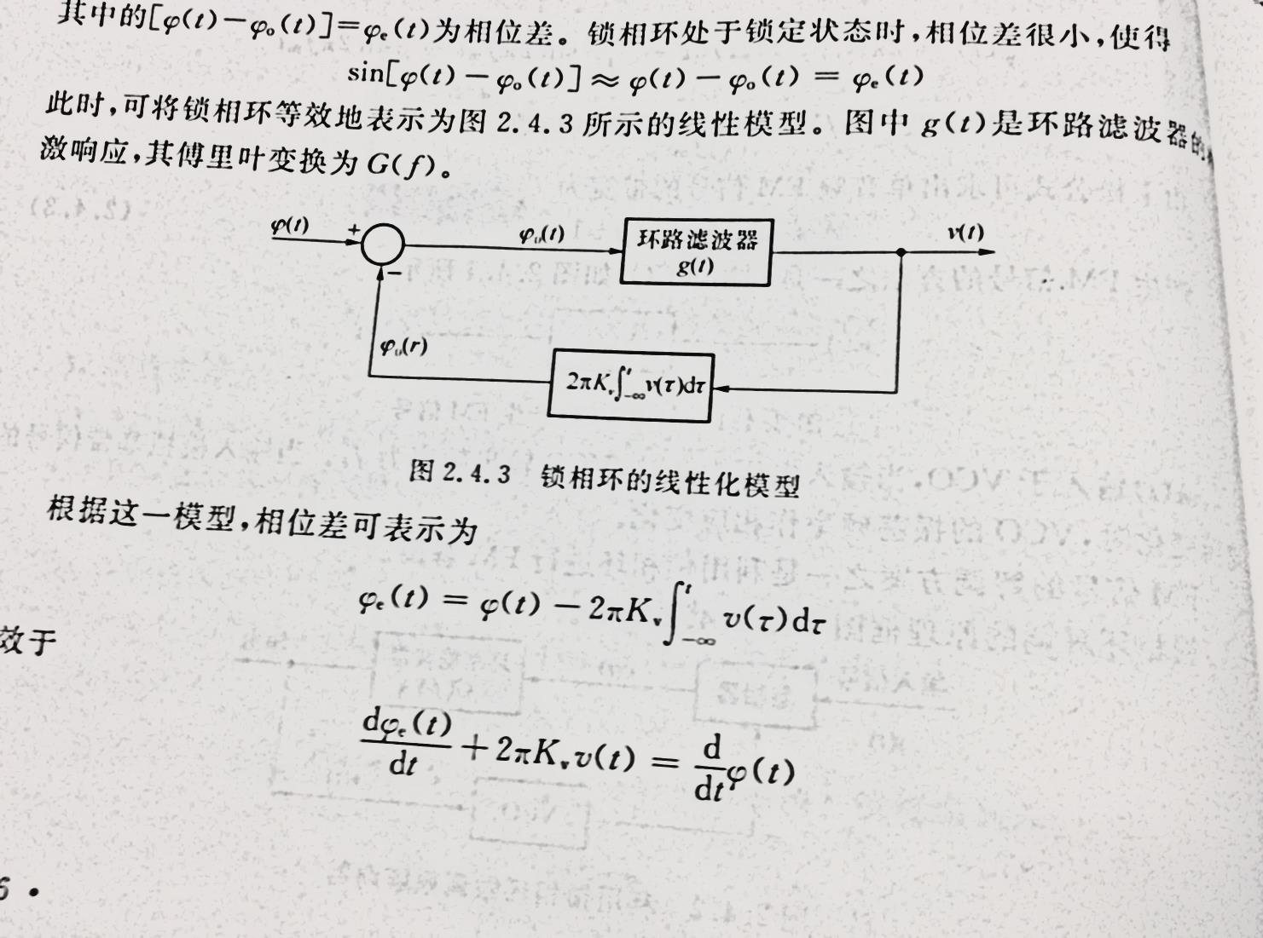

根据这一模型，相位差可表示为

等效于

或

对上式进行傅里叶变换，得到

其中的、分别是和的傅里叶变化。整理上式得：

合理设计及，使它满足以下条件：

等效于

这个结果表明，VCO的控制电压v(t)同基带信号m(t)成正比，所以v(t)就是FM解调的输出信号。

锁相环环路滤波器的频率响应G(f)的带宽应与系带信号的带宽相同，这样环路滤波器输出的噪声将被限带于W。VCO的输出是宽带调频信号，它的瞬时频率跟随接受调频信号的瞬时频率而变。

由上面的分析可以看出，锁相环作FM解调时有两个关键点：一是开环增益（即锁相环开环的增益）要足够大，二是环路滤波器的带宽要与基带信号的带宽相同。

### FM信号的产生

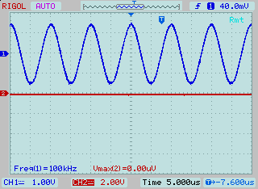

VCO=100kHz

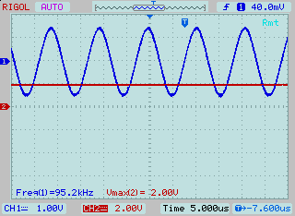

DC=2V, 95.2kHz

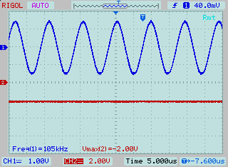

DC=-2V, 105kHz

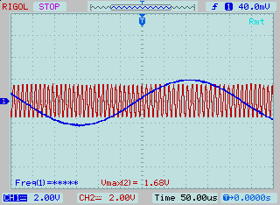

FM信号波形

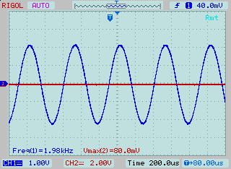

音频2kHz

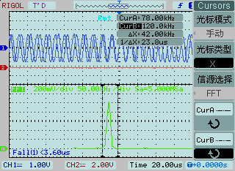

FM信号频谱

### 思考题

1、，BW=42kHz

2、（1）通过RC电路将调制信号积分，再将其与载波信号进行调相。

（2）通过倍频电路。

（3）通过混频电路，将载频向下搬移即可。

### FM信号的锁相环解调

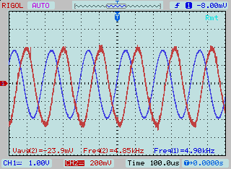

锁相环解调信号

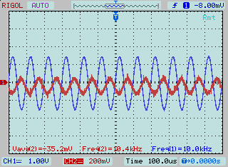

更改基带信号频率到10kHz

### 思考题

1、不能。因为调制信号的频率超过了发端VCO的线性工作范围。

2、调频解调的锁相环的发端锁相环的频率变化范围需要比收端解调的锁相环的频率小，以实现较好的线性解调效果。且解调处锁相环中的VCO的控制电压输出作为解调信号。

提取载波的锁相环只需VCO的输出频率即可。

### 分析

FM信号是用调制信号来控制载波的频率，所以已调信号的频带会比较宽，其次实验中是用锁相环来进行FM信号的解调，但应注意设置调制信号的频率时应考虑VCO的线性工作范围。

## 实验六：眼图

### 实验原理、电路

实际通信系统中，数字信号经过非理想的传输系统产生畸变，总是在不同程度上存在码间干扰的，系统性能很难进行定量的分析，常常甚至得不到近似结果。而眼图可以直观地估价系统码间干扰和噪声的影响，是常用的测试手段。从眼图的张开程度，可以观察码间干扰和加性噪声对接收基带信号波形的影响，从而对系统性能作出定性的判断。

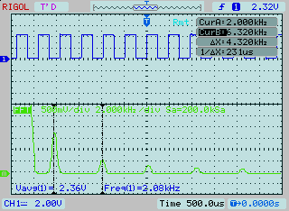

2.083kHz TTL信号及频谱

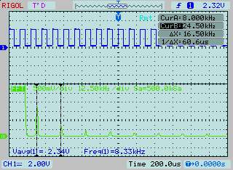

8.3kHz TTL信号及频谱

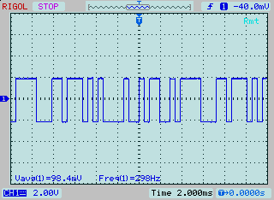

序列码波形

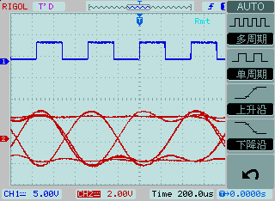

眼图

### 分析

眼图是数字调制信号在接收端信号的刷新时产生的图形，在信号产生过程中要对信息01进行映射为+1/-1电平。

## 实验七：采样、判决

### 实验原理、电路

在数字通信系统中的接收端，设法从接受滤波器输出的基带信号中提取时钟，用以对接受滤波器输出的基带信号在眼图睁开最大处进行周期性的瞬时采样，然后将各采样值分别与最佳判决门限进行比较做出判决、输出数据。

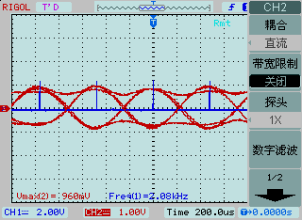

眼图采样、判决

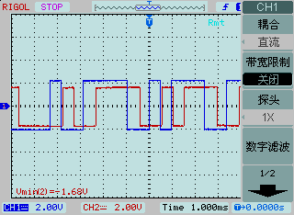

译码与发端序列对比

### 思考题

1、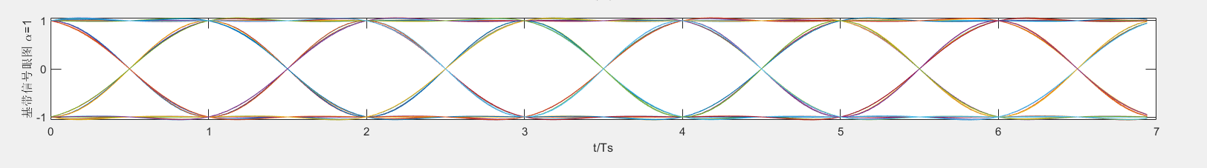

最佳采样时刻为眼图睁开最大时，判决门限为V=0。

### 分析

在进行采样判决时应在眼图睁开最大的时刻进行，从而减小噪声的干扰而降低误码率。

## 实验八：二进制通断键控（OOK）

### 实验原理、电路

二进制通断键控(OOK)方式是以单极性不归零码序列来控制正弦载波的导通与关闭。如图所示。

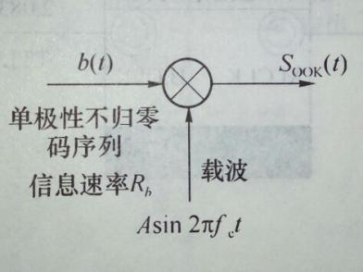

OOK信号的功率谱密度含有离散的载频分量和连续谱（主瓣宽度为2𝑅𝑏）。OOK信号的解调方式有相干解调和非相干解调两种。对于相干解调，可以从接收到的OOK信号提取离散的载频分量，恢复载波，然后进行相干解调、时钟提取、采样、判决、输出数字信号。本实验采用非相干解调，其原理图如图所示。

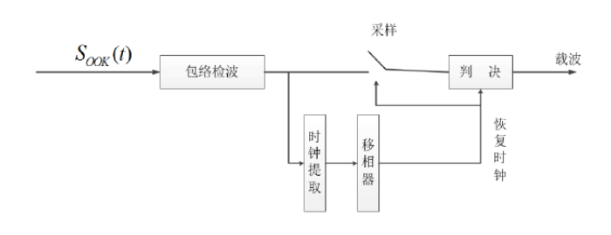

### OOK信号的产生

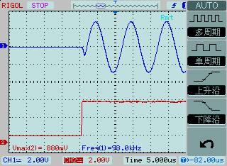

ook信号波形



2.083kHz TTL



8.3kHz TTL

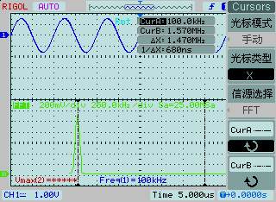

主频 100kHz

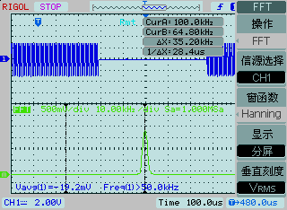

OOK信号功率谱

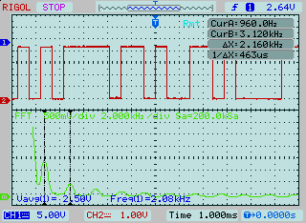

序列发生器

### OOK信号的非相干解调

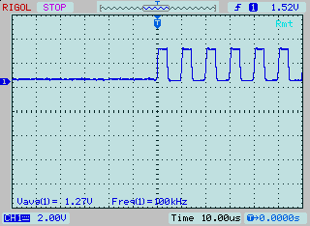

整流器输出

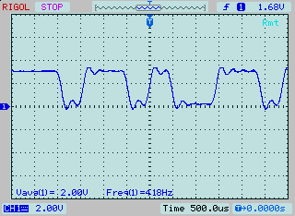

可调低通滤波器输出

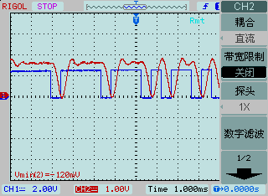

蓝色 OOK发端信号，红色 LPF输出

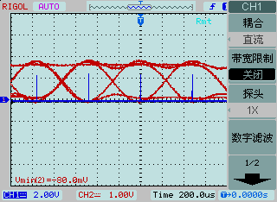

眼图判决

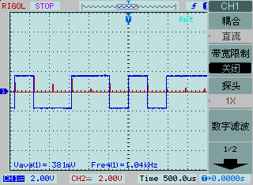

采样输出与判决输出

### 思考题

1、原理及实验框图

用同一张图表示



X代表乘法器，环路滤波器可用RC LPF ，提取载频即为VCO输出

### 分析

OOK信号是用信息01来控制载波的振幅，本质上和DSB信号相同，故解调时也类似，但数字调制信息是根据判决来决定的，故应选择合适的判决时间（眼图最大时），以及合适的判决门限来使平均误码率最小。

## 实验十：二进制移相键控（2PSK）及差分移相键控（DPSK）

### 实验原理、电路

2PSK信号的产生原理图：

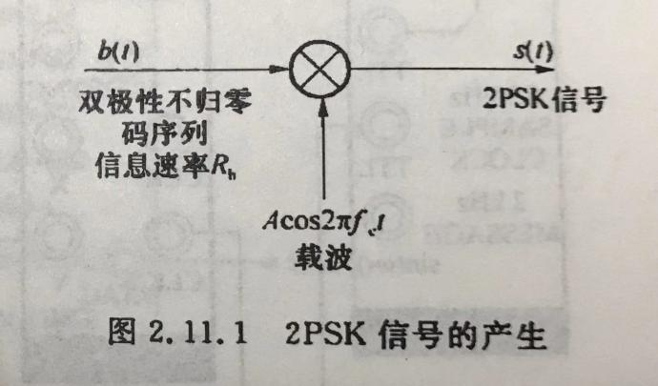

DPSK信号的产生及解调：

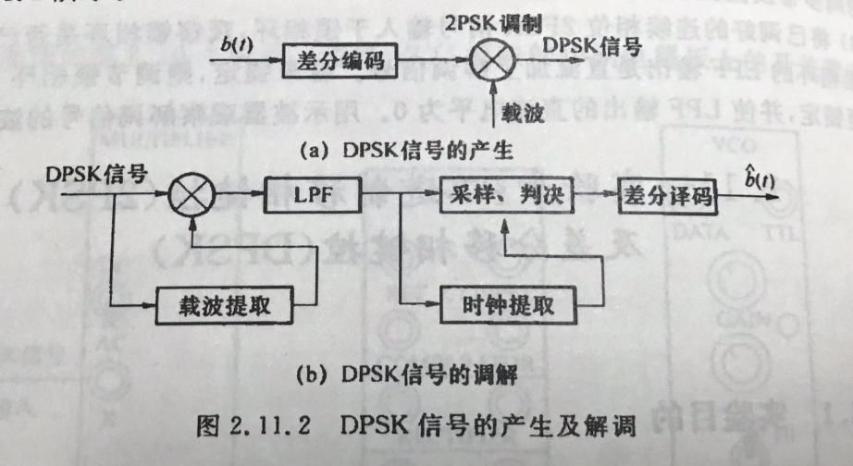

### DPSK信号的产生

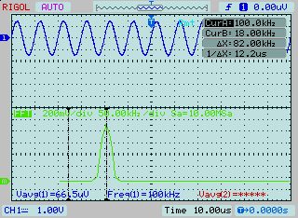

sin(wt)频谱

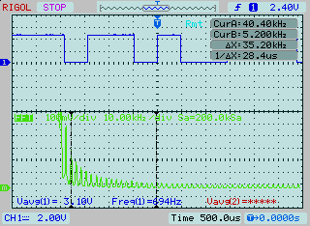

序列发生器频谱

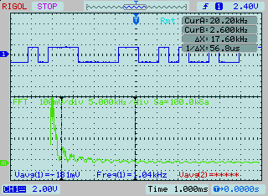

线性编码器输出（NRZ-M）频谱

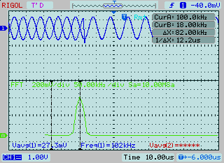

乘法器输出频谱

### DPSK信号的相干解调

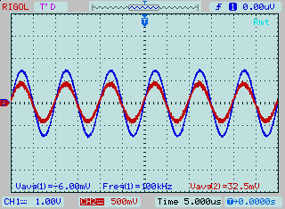

相位一致

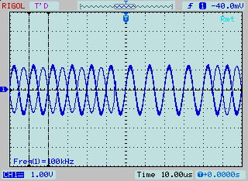

DPSK信号

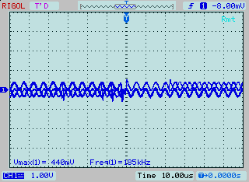

乘法器输出

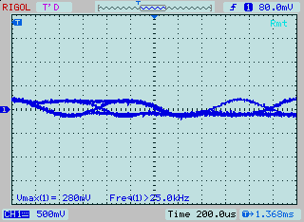

LPF输出

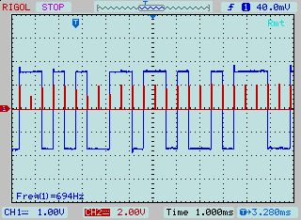

判决器输出与采样输出

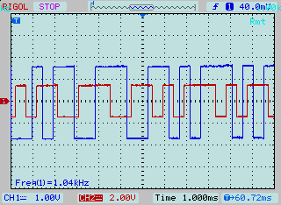

DATA与NRZ-M对比

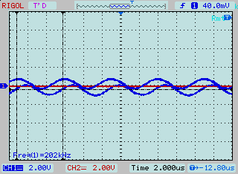

相干解调输出 -180°

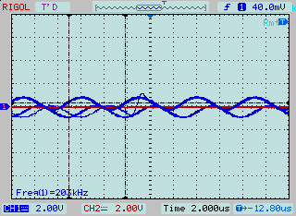

相干解调 +180°

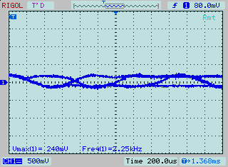

LPF +180°

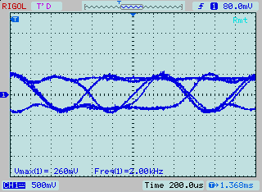

LPF -180°

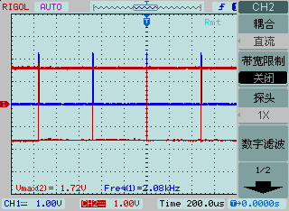

采样输出与判决输出

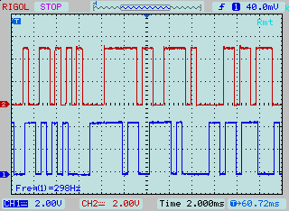

DATA与信号对比 +180°

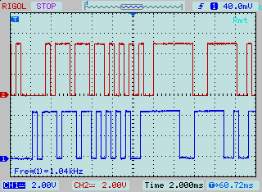

DATA与信号对比 -180°

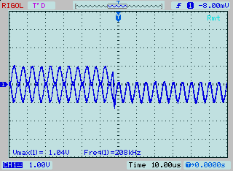

乘法器输出 -180°

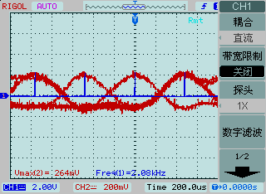

采样与LPF

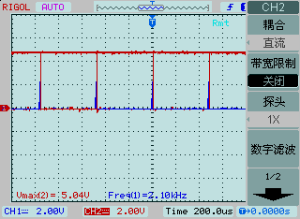

采样输出与译码输出 +180°

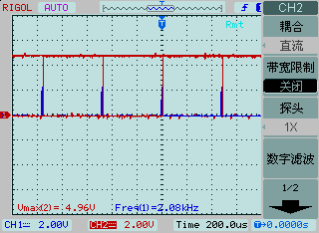

采样输出与译码输出 -180°

### 分析

DPSK是差分相移键控，要先对信号进行预编码，解调时根据接受信号的相邻信号的相位差来判断接受信号，故接受信号时解决了提取载波时的相位模糊问题，载波的相位对最后译码输出并无影响。同时由于预编码，解决了信号间的相关性，从而避免了误码传播。

## 实验十二：低通信号的采样与重建

### 实验原理、电路

频带受限于的模拟基带信号，可以唯一地被采样周期的采样序列值所确定。将该样值序列通过截止频率为的LPF，可以无失真地重建或者恢复出原基带信号。

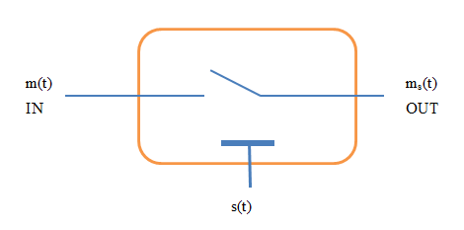

实验原理图如上图所示，模拟音频信号通过采样器输出被采样信号，由周期采样脉冲序列控制开关的闭合与打开构成采样器。将采样信号通过低通滤波器即可恢复原基带信号。

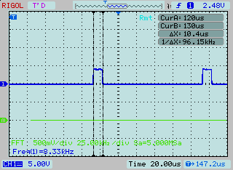

10us

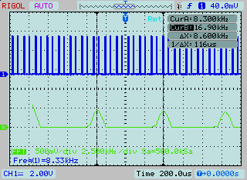

TWIN PULSE GENEATOR频谱

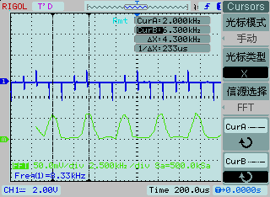

DUAL ANALOG SWITCH 频谱

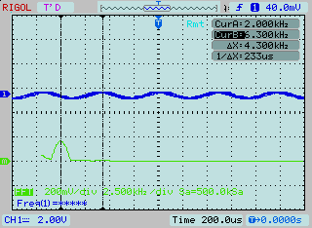

重建信号波形2kHz

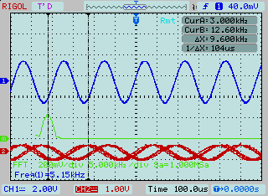

重建信号频谱 5kHz 出现失真

### 思考题

1、LPF输出信号会出现失真，因为奈奎斯特采样定律不再满足。

2、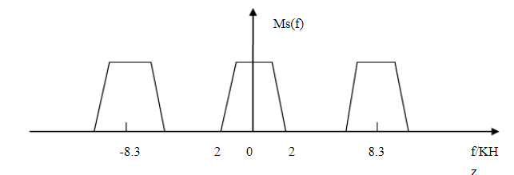

为了满足奈奎斯特定理，使得采样信号的低频部分能完全被滤出，故应该调整可调低通滤波器，LPF的截止频率应为。

### 分析

数字信号在采样时需满足奈奎斯特采样定律，从而保证采样的信号具有原有信号的信息，从而实现信号的重建。

# 选做实验

## 实验九：二进制移频键控（2FSK）

### 实验原理、电路

2FSK是用二进制数字基带信号去控制正弦载波频率，传号和空号载波频率分别为f1和f2。本实验产生的是相位连续2FSK。

以双极性不归零码为调制信号，对载波进行FM得到连续相位2FSK，表达式为：

其带宽可以用卡松公式近似为

其中为主瓣带宽。

用VCO作为调频器来产生相位连续的2FSK框图如下图所示。

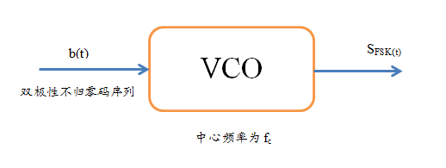

连续相位2FSK信号解调可以采用锁相环解调，原理框图如下图所示。

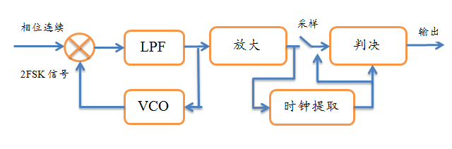

### 连续相位2FSK信号的产生

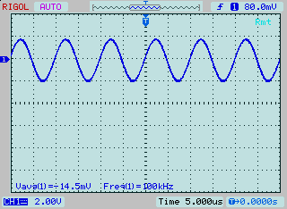

VCO 100kHz

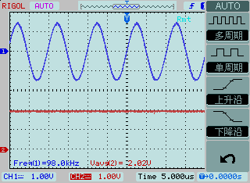

VCO +2V

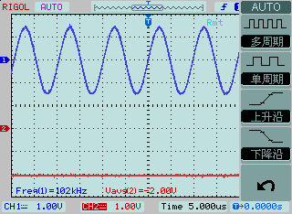

VCO -2V

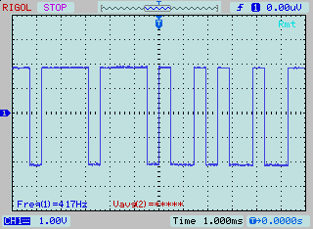

序列发生器波形

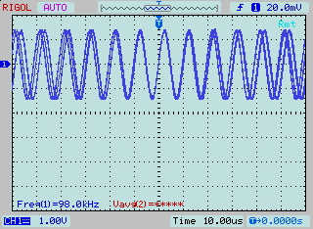

2FSK信号

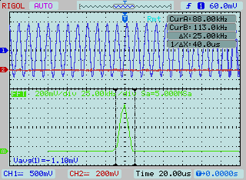

2FSK 频谱

### 连续相位2FSK信号的锁相环解调

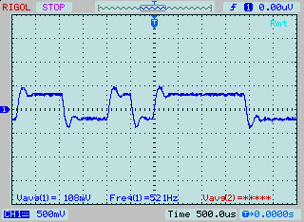

LPF输出为直流加解调信号

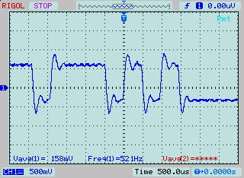

解调输出

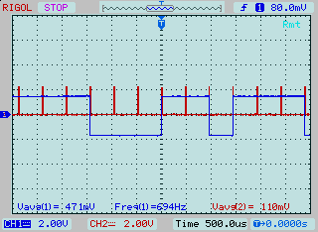

采样输出与判决输出

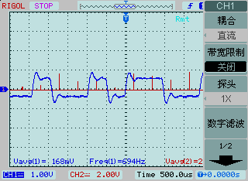

解调输出与采样输出

### 分析

连续相位2FSK信号是用VCO来实现FM信号的调制，解调时同样需要锁相环，VCO的控制电压就是解调出的基带信号。

## 实验十一：信号星座

### 实验原理、电路

在数字通信理论中，信号波形在正交信号空间的矢量表示具有重要意义。它是利用信号波形的矢量表示工具，将M个能量有限信号波形相应地映射为N维正交信号空间中的M个点，在N维正交信号空间中M个点的集合称为信号星座图。

常用数字调制方式中，OOK信号和2PSK信号可用一维矢量描述，正交2FSK、M>2的MPSK及MQAM信号波形可以用二维矢量描述。

MPSK信号的二维矢量表示为

### 信号星座图实验

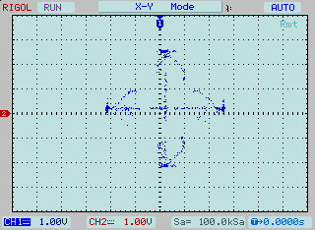

MPSK 4

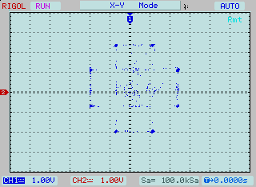

MPSK 8

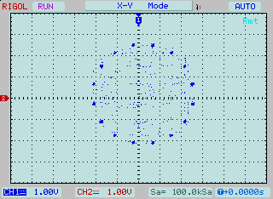

MPSK 16

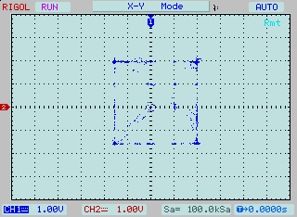

MQAM 4

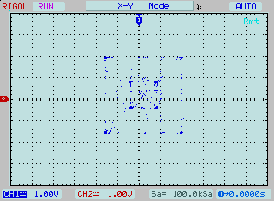

MQAM 8

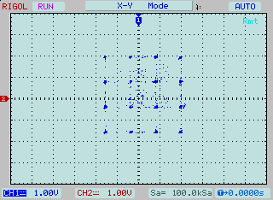

MQAM 16

### 思考题

1、OOK、2PSK和正交2FSK信号的星座图

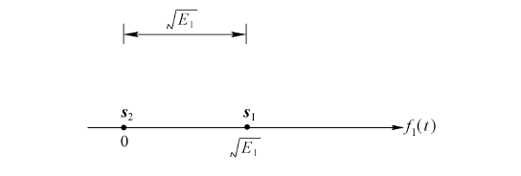

OOK信号星座图

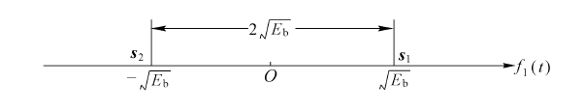

2PSK信号星座图

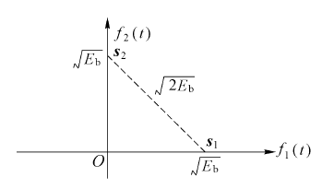

正交2FSK信号星座图

2、在相同点数M下，MPSK和MQAM的抗噪声能力

在M>4的情况下，MQAM的平均误码率更低，所以其抗噪声能力更强，而在时，MPSK的抗噪声能力更强。

### 分析

信号星座利用了信号空间理论，用相互正交的单位信号作为基，来表示信号空间中其他信号。MQAM信号采用相互正交的两路信号作为基，故为矩形分布，而MPSK将载波的相位分为M个不同相位，所以为单位圆上的分布。

# 实验心得

周磊：在这次实验中了解了模拟信号的产生与解调方法，以及数字信号的产生与解调方法，除此之外，对示波器的使用也更加熟练。数字信号一般都适用于频带传播，信息主要在信号的电平或相位中，在一定的噪声影响下，仍然可以完美的传递信息，在实验中也证明了这一点，数字信号接收端恢复的波形与发端的信号几乎一致。而模拟信号在调制解调时一般具有限制，且传输过程中被噪声干扰影响比较大，波形受噪声影响较大，受到较大干扰后的恢复信号便与发端信号在频率或包络上有较大失真。通过实验，自己对课内的知识理解也更透彻。

林峰印：通过通信原理实验的学习，我学会了模拟信号与数字信号的产生、调制与解调的方法，掌握了利用眼图选取最佳采样点等应用。通过实验实践课本中的理论，我验证并深入理解了通信原理的知识，对示波器及通信系统汇总应用的各种模块使用的更加熟练。我们在实验中也遇到了很多问题，如电路的连接、信号的噪声、锁相环的调节和判决器的应用等，在今后的学习和实验中也应多加熟练和注意。